**シニアハイツ友伍**

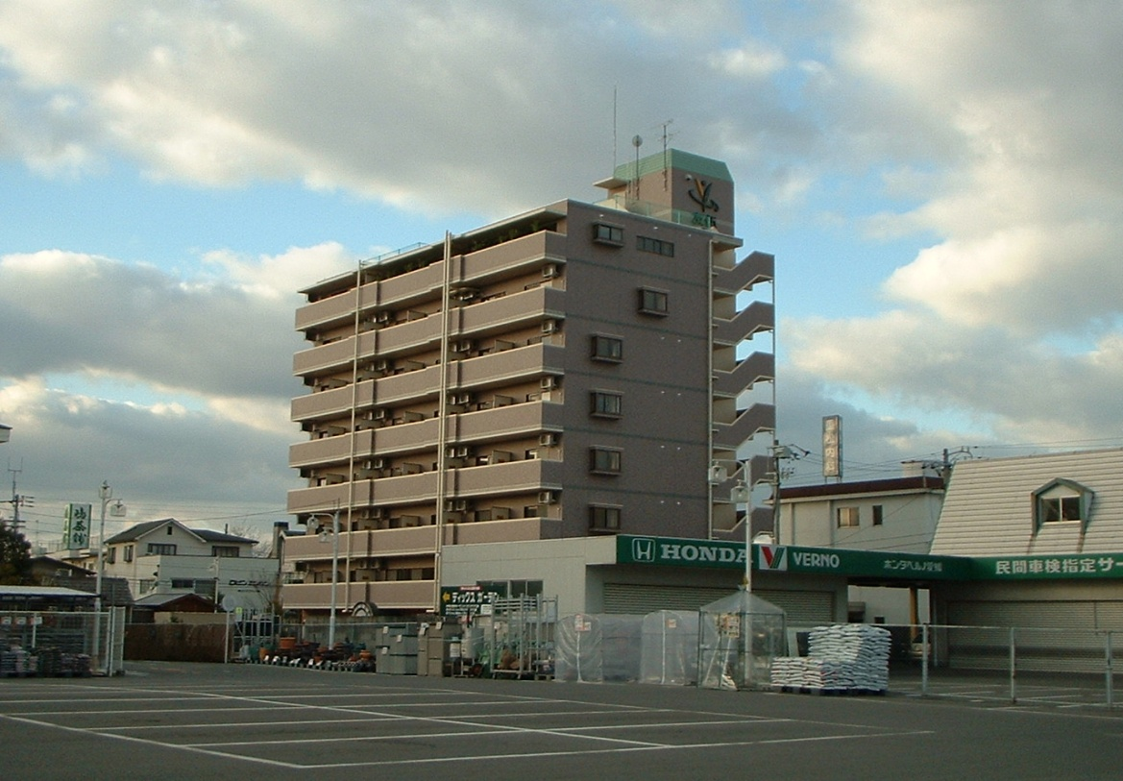

**入居のご案内**

**住所　〒７９０－０９５２**

**松山市朝生田町６丁目２－２７**

**ＴＥＬ （０８９）９９８-７７７６**

**ＦＡＸ （０８９）９９８-７７７４**

**ＵＲＬ**　http://www.siniahaitsu-yugo.com



**ＩＮＤＥＸ／目次**

１．シニアハイツ友伍について

２．西側から見たシニアハイツ友伍のつくりと各部屋の家賃

３．共用施設等ご案内

４．基礎サービスについて

５．その他のサービスについて

６．１ＤＫ・２ＬＤＫの間取り図

～ご入居までの手続き（一覧表）～



１．高齢者向け賃貸住宅シニアハイツ友伍について

|  |  |  |  |  |
| --- | --- | --- | --- | --- |
| **シニアハイツ友伍**  ～５つのキーワードを柱にしています～ | | | | |
| **安　心** | **安　全** | **健　康** | **交　流** | **生きがい** |



１．安心　緊急時には、ＬＳＡ（生活援助員）等職員、または契約事業者が対応する体制としております。また、日常生活などの相談事もＬＳＡが対応します（但し、夜間や休日は外部警備会社への通報となります。）

２．安全　建物全体がバリアフリー仕様になっています。台所、トイレ、浴室などを含めた各部屋の作りは、高齢者に配慮した設計となっています。

３．健康　ＬＳＡが健康に関する相談を受け付けます。

４．交流　入居者同士、または地域の方々と交流する場の設定を行います。高齢者の方だけでなく、地域住民全体との交流を深めることによって、温かい助け合いの気持ちを共有できるネットワークを広めたいと考えています。

５．生きがい　入居生活を「人生のセカンドステージ」として捉え、今までに培われた特技とご経験を人々の交流や地域の活性化に還元し、あるいは未経験の分野に挑戦するなど、新たな生きがいを発見する機会を設定することによって、「人生のセカンドステージ」を充実させることを応援します。

西側から見たシニアハイツ友伍のつくりと各部屋の家賃

共益費　７,０００円

基礎サービス費　８,０００円

水道光熱費　　実費負担

|  |  |  |  |  |  |  |  |
| --- | --- | --- | --- | --- | --- | --- | --- |
| 大浴場 | | 特殊浴室 | |  | | サロン室 | |
| *701*  [2LDK]  68,300円 | | | *702*  [1DK]  34,000円 | | *703*  [1DK]  34,000円 | *705*  [2LDK]  68,300円 | |
| *601*  [1DK]  34,000円 | *602*  [1DK]  34,000円 | | *603*  [1DK]  34,000円 | | *605*  [1DK]  34,000円 | *606*  [1DK]  34,000円 | *607*  [1DK]  34,000円 |
| *501*  [1DK]  34,000円 | *502*  [1DK]  34,000円 | | *503*  [1DK]  34,000円 | | *505*  [1DK]  34,000円 | *506*  [1DK]  34,000円 | *507*  [1DK]  34,000円 |
| *401*  [1DK]  34,000円 | *402*  [1DK]  34,000円 | | *403*  [1DK]  34,000円 | | *405*  [1DK]  34,000円 | *406*  [1DK]  34,000円 | *407*  [1DK]  34,000円 |
| *301*  [1DK]  34,000円 | *302*  [1DK]  34,000円 | | *303*  [1DK]  34,000円 | | *305*  [1DK]  34,000円 | 306  [1DK]  34,000円 | 307  [1DK]  34,000円 |
| 訪問事業所 | 管理事務所  相談室 | | 居宅介護支援事業所 | | | 201  [1DK]  34,000円 | 202  [1DK]  34,000円 |
| ＮＰＯ法人　認定こども園ゆうゆう | | | | | | | |

※共益費7000円と基礎サービス料８０００円は家賃とは別に毎月かかります。また、入居の際に敷金として家賃３か月分が別途必要となります。（食事はついておりませんのでご了承ください。）

３．共用施設等ご案内

**共用施設**

|  |  |  |
| --- | --- | --- |
| 階 | 名　称 | ご利用内容 |
| 1～8 | エレベータ | １～８階の移動に利用できます。 |
| 1 | ロビー | １階エレベータ前にソファがあります。 |
| 1 | 集合郵便受け | １階エレベータ横には各入居者用の郵便受けを備え付けています。 |
| 2 | 相談室  管理事務所 | 生活援助員（ＬＳＡ）が入居者の方の日常生活一般に関わるご相談を受け付けております。 |
| 2 | サロン室 | 各種教室、入居者懇談会等を開催しております。入居者の趣味の集まりにもご利用いただけます（要予約） |
| 8 | 特殊浴室 | 介護の重度化や疾病等の事由で自力での入浴が困難になった方を想定した浴室です。 |
| 8 | 一般浴室 | 各部屋の浴室以外に、大浴場をご利用いただけます。 |
| 屋外 | ゴミ置き場 | 建物横の道路沿いにあります。ごみの分別は行政の規定従い、責任を持って出してください。 |

**サービス**

|  |  |  |
| --- | --- | --- |
| 項目 | 料　金 | サービス内容 |
| 生活相談サービス | 無料 | 日常生活面でのご相談は、生活援助員（ライフサポートアドバイザー「略称ＬＳＡ」）が対応します。ＬＳＡは、主に生活指導、相談、安否確認、緊急時の対応など、入居者の方々の在宅生活と関係する保健・医療・福祉・地域などの諸機関との連携を図る世話役的存在もＬＳＡの業務になります。もちろん、ご相談内容の秘密はお守りします。 |
| 行事 | 実費 | 季節に合わせた行事や各種教室を開催しております。無料ご招待での行事と食費の実費を頂く行事があります。 |
| 介護保険事業のサービス | 有料 | 建物２階、８階に事業所をもつ介護保険事業所ＮＰＯ法人ライフサポート友伍が提供いたします。  ①居宅介護支援　　　　　　　　　　④身体障がい者居宅介護事業  ②訪問介護サービス（ヘルパー）　　⑤知的障がい者居宅介護事業 |
| 一般浴室 | ※ | 大浴場は男女交代制となっております。 |

※大浴場の維持管理は諸管理費に含まれていますので、別途料金を頂きません。

４．基礎サービスについて

**健康管理と治療への協力**

（１）緊急時の対応は、下記の要領にてＬＳＡ、ライフサポート友伍の職員、外部警備会社します。

　①９：００～１８：００　ＬＳＡ、ライフサポート友伍の職員、外部警備会社

　②１８：００～8：００　 外部警備会社

　　※通常の生活相談等は無料サービスですが、介護保険サービスや専門性を要する対応については有料になる場合があります。

　各戸には緊急通報装置が設置されております。また、ＬＳＡによる安否確認の際に状況によっては職員が駆けつける場合があります。

（２）近隣医療機関

|  |
| --- |
| ■にしだわたる糖尿病内科　　　松山市朝生田町６丁目４－１  　　　　　　　　　　　　　　　☎089-943-1024 |
| ■いかわ整形外科　　　　　　　松山市和泉南1丁目5-8  　　　　　　　　　　　　　　　☎089-957-3331 |
| ■宇佐美消化器クリニック　　　松山市和泉南１丁目5-7  　　　　　　　　　　　　　　　☎089-905-2050 |
| ■南松山病院　　　　　　　　　松山市朝生田町１丁目３－１０  　　　　　　　　　　　　　　　☎089-941-8255 |

**生活相談サービス**

（１）食事、健康、趣味、あるいは人間関係での心配事、悩みなど日常生活でのご相談はＬＳＡ（生活援助員）が対応します。

（２）保健・医療・福祉・地域の諸機関との連絡をＬＳＡが行い、必要に応じて諸機関の紹介をします。

**娯楽・趣味サービス**

（１）ＬＳＡが企画して季節に応じた年間行事、

　　　イベントを実施します。

（２）茶話会や趣味の会の活動場所として２階サ

ロン室を利用することができます。（予約制）

**※生活援助員派遣費用について**

**入居者様ご本人の所得に応じて一部を負担して頂く場合があります。**

**自己負担額は、１か月につき、０～２,６００円です。**

**５．その他のサービスについて**

**入浴**

（１）８階大浴場ご利用は時間を分けての交代制となっております。

時間：　男性１６時～17時30分　女性18時～２１時

　（２）大浴場の利用に関しては、維持管理を諸管理費に含みますので、別途料金を頂くことはありません。

　（３）他の方も入浴されますのでマナーお守りいただき入浴をお願いいたします。

　（４）大浴場では私物の管理は致しかねますので、洗面器なども全て毎回お持ち帰りをお願いします。



**介護サービス**

　（１）ＮＰＯ法人ライフサポート友伍の介護保険事業所が２階にあります。

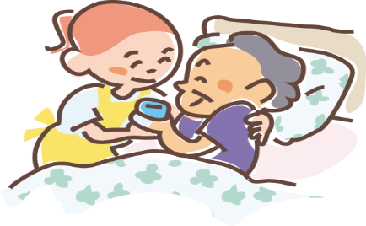　（２）介護サービス事業は以下の通りです。

　　　①居宅介護支援事業

　　　②訪問介護サービス事業（ヘルパー派遣）

　　　③身体障がい者居宅介護事業

　　　④知的障がい者居宅介護事業

　　　⑤福祉移送事業

　※介護サービスは、介護保険の制度に応じて利用できます。まずは要介護認定の申請が必要となりますのでＮＰＯ法人ライフサポート友伍のケアマネージャーが対応いたします。

有料サービスについても、ＬＳＡ（生活援助員）までお気軽にお尋ねください。

**食事**

　　食事は、各部屋で自由に作っていただけますが、配食サービスを利用する事もできます。1食ごとに注文することが出来ますので気軽に利用できます。

**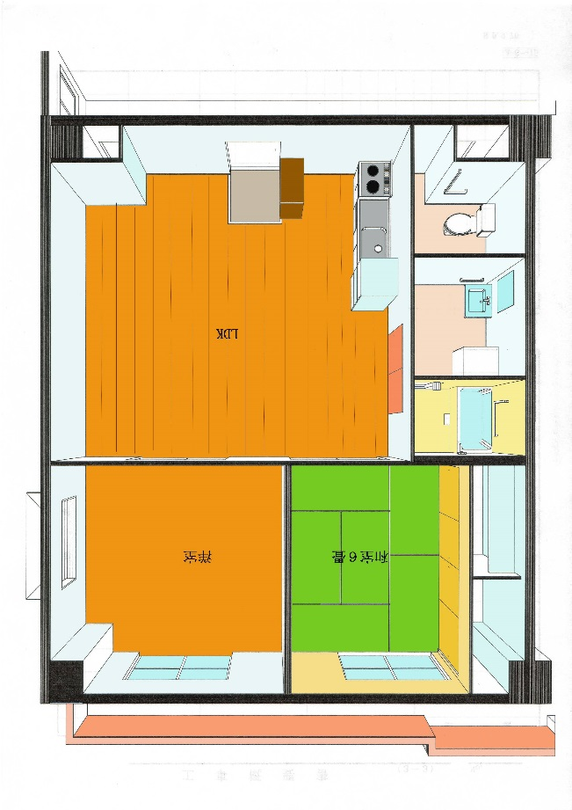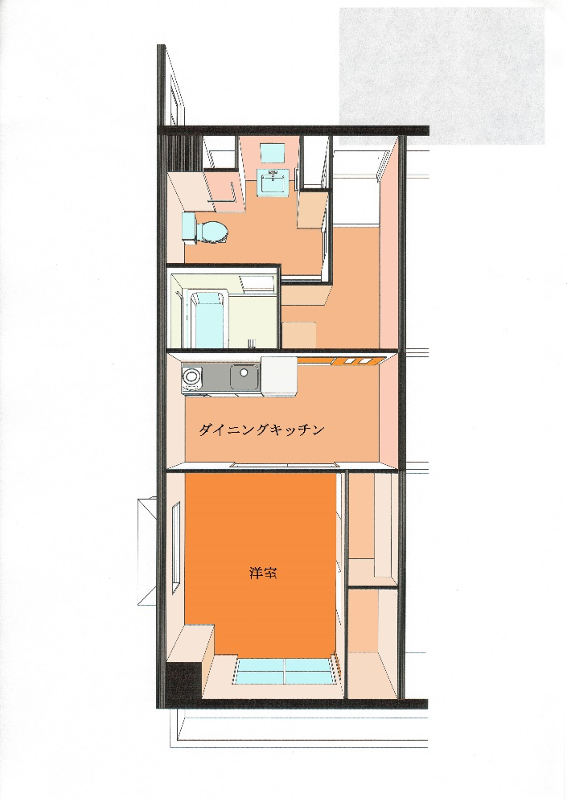６．各部屋の間取り図（南側に面している部屋の場合）**

２ＬＤＫタイプ

■住戸専有面積／64.75㎡

■バルコニー面積／9.12㎡

洋室：大体６畳ほどの広さ

ＤＫ：大体１７畳ほどの広さ

１ＤＫタイプ

■住戸専有面積／32.37㎡

■バルコニー面積／4.68㎡

洋室：大体６畳ほどの広さ

ＤＫ：大体３畳ほどの広さ

*床の段差を無くし、手すりを設置しています*

入居までの手続き

**２ＬＤＫ**

*木目を重視したデザイン*

**１ＤＫ**

|  |  |  |
| --- | --- | --- |
| 手続き |  | ご用意いただくもの |

■全入居者様

　・実印

■連帯保証人及び身元保証人様

　・実印

※賃貸契約書には実印で押印しますので必ずご持参ください

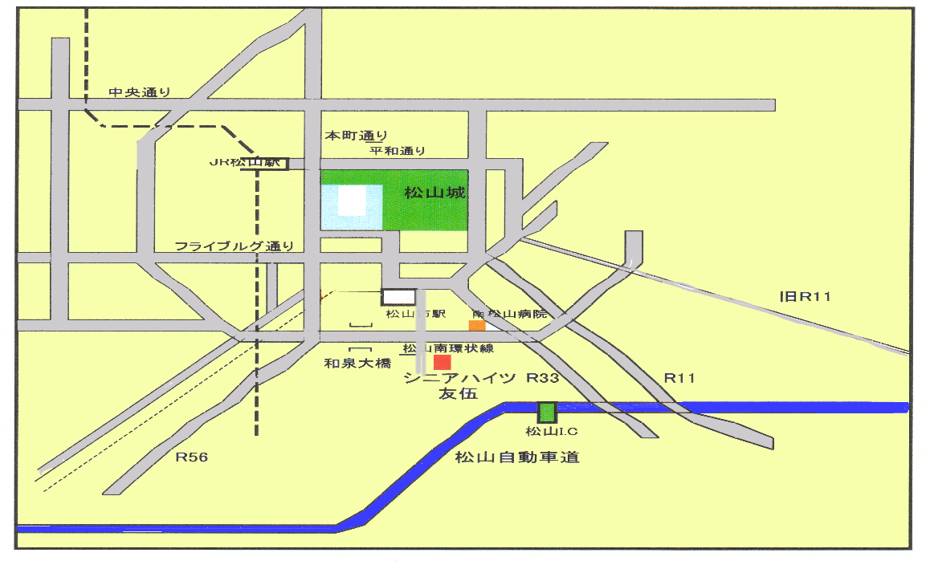



|  |  |
| --- | --- |
| お問い合わせ・お申込み | |
| お客様ダイヤルC:\Documents and Settings\Administrator\My Documents\シニアハイツ友伍書式集\logo.gif | 株式会社　ドゥエル  **０１２０－８８－６０６０** |
| 事業主体・貸主  C:\WINDOWS\ﾃﾞｽｸﾄｯﾌﾟ\ひげおやじ\yougo.BMP | 〒790-0952　松山市朝生田町６丁目２－２７  **シニアハイツ友伍**  **（０８９）９９８－７７７６** |
| 管理  C:\Documents and Settings\Administrator\My Documents\My Pictures\sugino_dwell.jpg | 〒791-8055　松山市清住２丁目1087-1  愛媛県知事（2）第4222号（財）愛媛県宅地建物取引業協会松山支部  **株式会社ドゥエル** |